Travail pour le lundi 11 mai 2020
Rituels | Ardoise | Les 100 jours d’école  Aujourd’hui, c’est le 108ème jour d’école depuis la rentrée.  Sur l’ardoise, écrire 108 de 4 façons différentes : en chiffres (108), en lettres (cent huit), en décomposant (108 = 100 + 8), en dessinant 1 plaque de dix et 8 cubes : on remplace les 10 barres de 10 par une « plaque » de cent, c’est-dire un carré (c’est le matériel qu’on utilise en classe)
Ecriture | Porte-vues | Les lettres n, o et p en majuscule cursive  S’entraîner à écrire les lettres n, o et p dans le porte-vues. Recommencer plusieurs fois.  Les lettres se feront dans le cahier d’écriture cette semaine : mardi (N), jeudi (O), vendredi (P)
Lecture | Manuel de lecture  Fichier Chut je lis | Lecture : Dent de loup (épisode 1)  Lire la fiche son S33  Manipulation de la langue : Remarquer que les verbes n’ont pas la même terminaison mais que ça se prononce pareil au présent et à l’imparfait avec il et ils.  Sur un tableau ou un cahier, écrire Loulou raconte une histoire.  Loulou et ses amis racontent une histoire  - Souligner Loulou et Loulou et ses amis et entourer les terminaisons des verbes  - Faire remarquer qu’un sujet est au singulier et l’autre au pluriel et que la terminaison du verbe change  - Renouveler cet exercice avec des phrases à l’imparfait : Hier, Loulou racontait des histoires. Hier, Loulou et ses amis racontaient des histoires.  Etude du vocabulaire : l’expression de sentiments  Demander à votre enfant de trouver des mots qui traduisent le caractère de Loulou.  Par exemple : drôle, amusant, gai, joyeux, heureux, inquiet, anxieux, mécontent  Lire le manuel p 80  Exercices 1 à 5 p 54 du fichier  Exercice 1 : Expliquer que la colonne de gauche est au singulier et celle de droite au pluriel, si votre enfant a du mal à lire, il regarde uniquement le verbe.  Exercice 2 : Demandez à votre enfant d’entourer la terminaison des verbes, ça peut l’aider, il peut aussi s’aider du livre.  ait ⇒ Loulou  aient ⇒ Loulou et papa  Exercice 3 : votre enfant peut s’aider du livre page 80 (partie vocabulaire), l’intrus est : heureux  Exercice 4 : 1ère colonne (le personnage est heureux) : joyeux, content  2ème colonne (le personnage est malheureux) : mécontent, triste  Exercice 5 : (exercice difficile) Il faut écrire une phrase très simple, par exemple :  Papa est joyeux.  La fille est triste.
Math |  | - Activités ritualisées  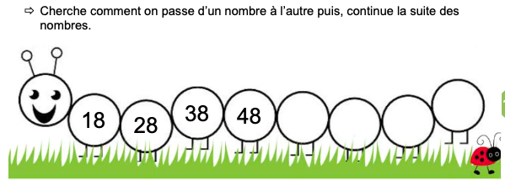  - Calcul mental : les doubles  Revoir la leçon sur les doubles (leçon 11) et faire réciter dans le désordre, par exemple :  2 + 2 = ? ou le double de 2 est ?  Sur l’ardoise, faire des calculs en utilisant les doubles : 7+6 = ? 7+8 = ? 5+6 = ? 8+9 = ?  7 + 6 = 1 + 6 + 6 = 1+ 12 = 13  7 + 8 = 7 + 7 + 1 = 14 + 1 = 15  5 + 6= 5 + 5 + 1 = 10 + 1 = 11  8 + 9 = 8 + 8 +1 = 16 + 1 = 17  - Problème de partage  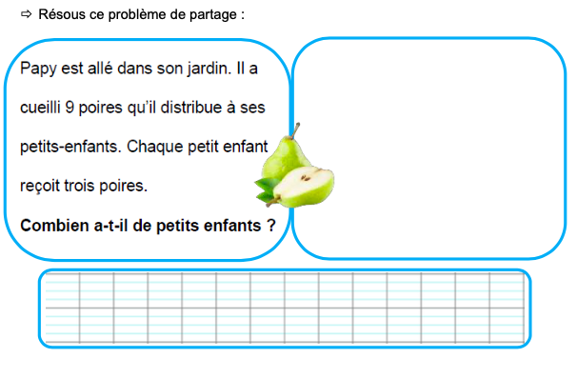  Pour résoudre ce problème, il faut dessiner les 9 poires puis entourer les poires en faisant des paquets de 3. On obtient 3 paquets, donc il y a 3 petits enfants.  Ecrire la phrase réponse : Il a 3 petits enfants.  - Problème 26 dans le mini fichier Problèmes  Ce problème peut être résolu en dessinant les cases du jeu de l’oie ou en utilisant le tableau des nombres ou en faisant l’addition 30 + 5 =  Ne pas oublier la phrase réponse : Elle va arriver sur la case 35. (majuscule et point)
Anglais |  | Voici un lien permettant de répondre à la question : How are you ?  https://www.learningchocolate.com/content/how-are-you-0  Et un autre lien permettant de répondre à la question : What the weather like today ?  https://www.learningchocolate.com/content/seasons-and-weather-0  Révision des chants appris en anglais cette année :  Hello song : https://www.youtube.com/watch?v=To_eXsapXCA  Head, shoulders, knees and toes : https://www.youtube.com/watch?v=ZanHgPprl-0  Ten little fingers : https://www.youtube.com/watch?v=hIMWiTW5OgQ  Vous pouvez aussi écouter les 2 histoires suivantes :  Brown bear : https://youtu.be/WST-B8zQleM  Spot can count : https://youtu.be/jfKMePGhC4k  Vous n’êtes pas obligés de tout faire aujourd’hui bien sûr, je remettrai les liens tous les jours.  Il n’y aura pas d’évaluation en anglais cette année mais ces différentes activités permettront de ne pas oublier tout ce qui a été fait depuis le début de l’année. Pour répondre à la question « How are you ? » nous n’avions pas tout vu. Il ne faut donc pas tout retenir.

